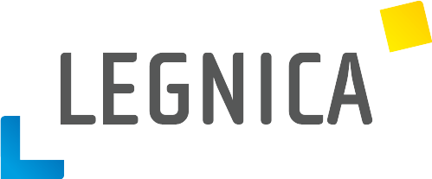

URZĄD MIASTA
59-220 LEGNICA
Plac Słowiański 8

IM.RZP.271.6.1.365.5.2024
Legnica 17.06.2024r.

Wszyscy Wykonawcy

INFORMACJA O UNIEWAŻNIENIU CZYNNOŚCI WYBORU
OFERTY NAJKORZYSTNIEJSZEJ

Dotyczy postępowania o udzielenie zamówienia publicznego: „Budowa ul. Wiślanej w Legnicy”.

Zamawiający uwzględniając wyrok Krajowej Izby Odwoławczej sygnatura akt KIO 1786/24,
z dnia 14.06.2024r., informuje, że unieważnia czynność wyboru oferty najkorzystniejszej
z dnia 13.05.2024r., tj. wyboru oferty Wykonawcy: BUDROMOS J.T. Bieńkowscy sp.j.,
59-220 Legnica, ul. Kowalska 2, NIP 6911006341 i przystępuje do powtórzenia badania i oceny ofert.

ZATWIERDZAM
Z up. Prezydenta Miasta
Jacek Baszczyk
Zastępca Prezydenta

